第一次实验报告

一

#include <iostream>

using namespace std;

int main()

{

int age;

cout << "please input your age:" << endl;

cin >> age;

cout << "hello world!I am " << age << endl;

return 0;

}

二

#include <iostream>

using namespace std;

int add(int, int);

int main()

{

int x, y, sum;

cout << "Enter two numbers:" << endl;

cin >> x>>y;

sum = add(x, y);

cout << sum << endl;

return 0;

}

int add(int a, int b)

{

return a + b;

}

实验结果:

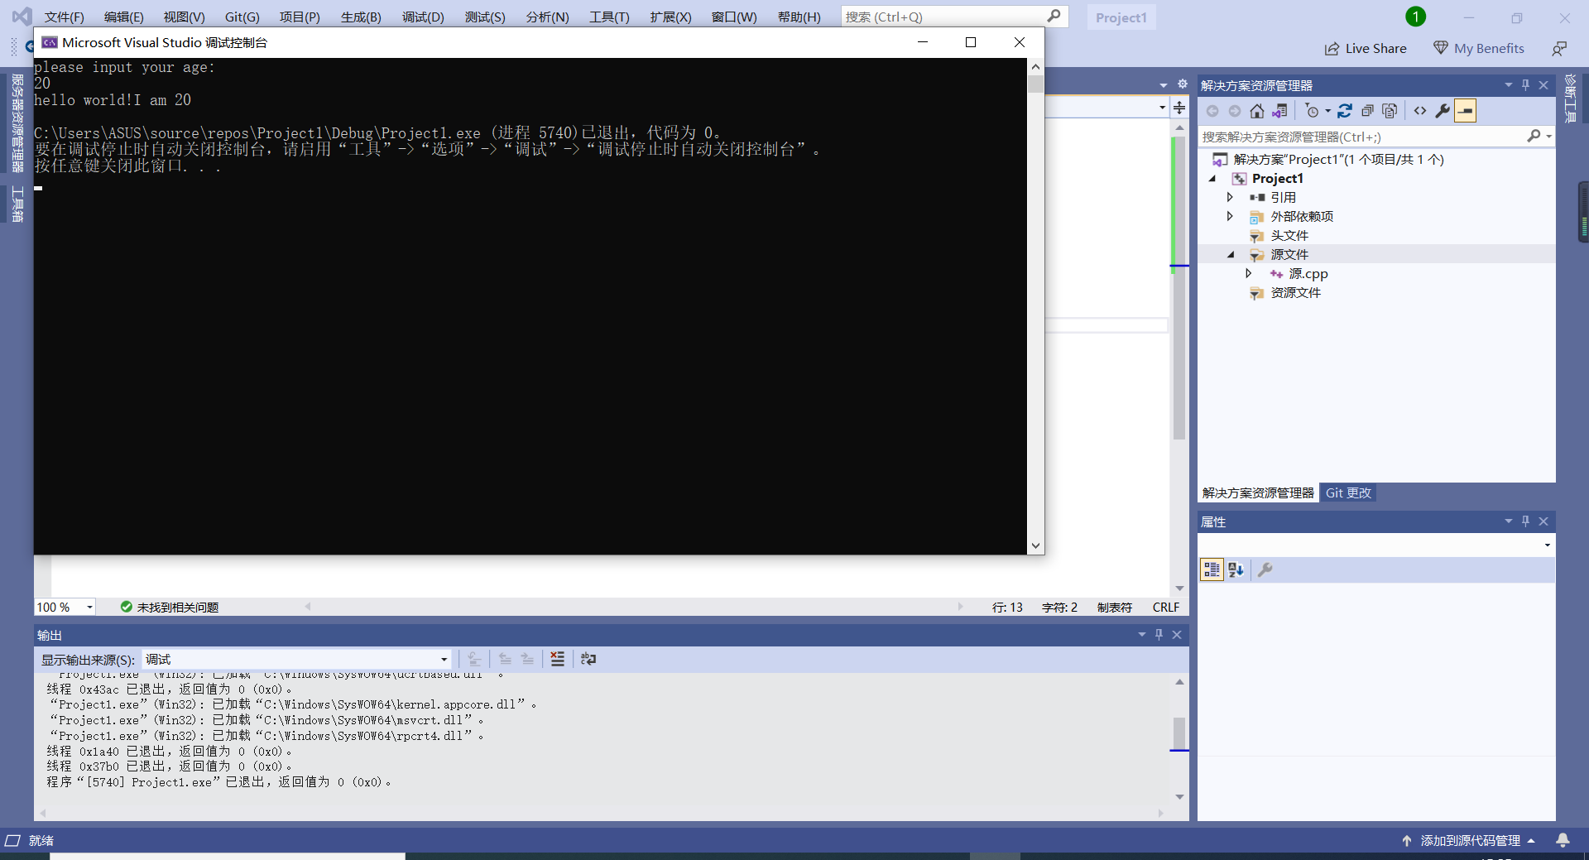

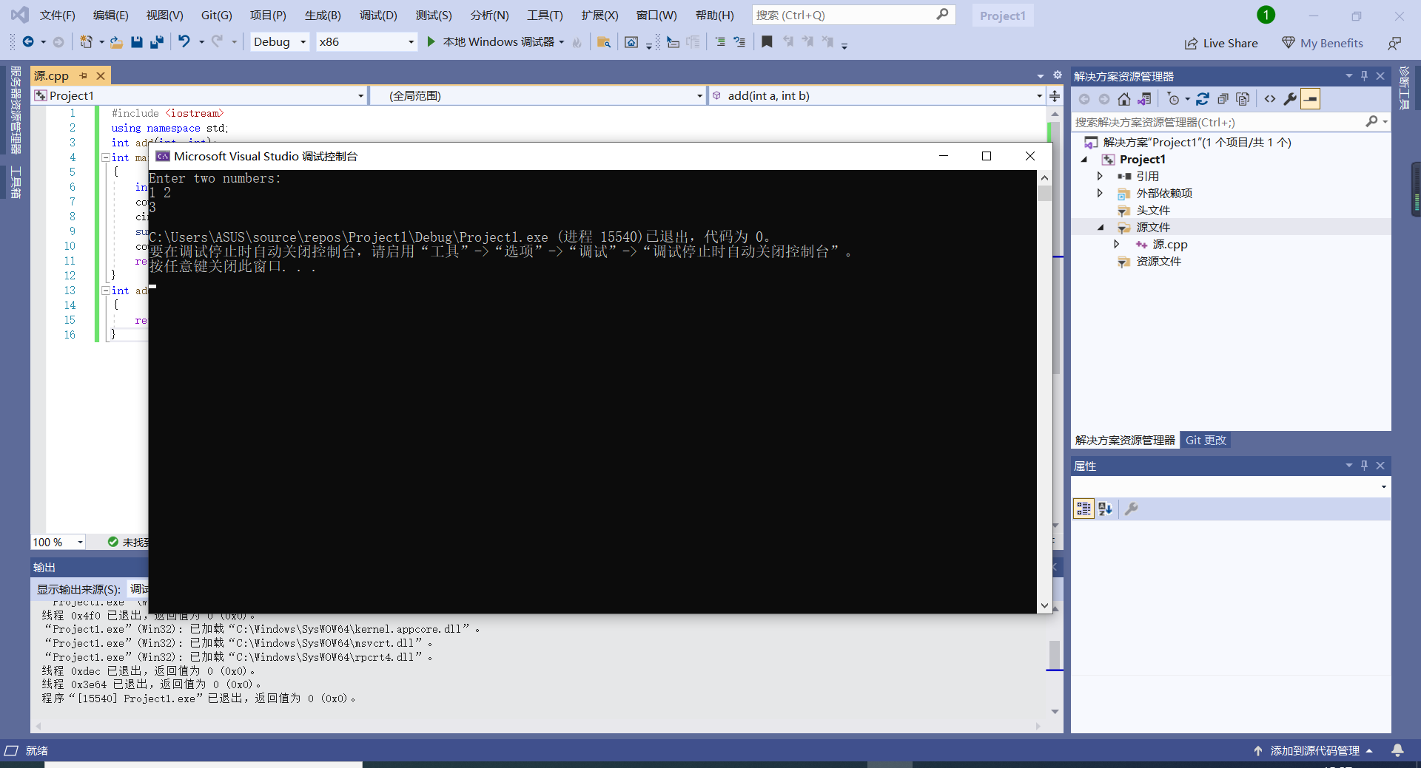

感想:

通过这一次的上机实验，了解了进本的操作方法以及技巧，对于软件有了基本的了解，对于C++的具体操作有了进一步的了解，在操作过程中遭遇了一些问题，但经过一些帮助后成功的解决了，围绕主函数进行声明，调用，定义，更好的对于程序进行操作。

Copyright ©2021-2099YimingYang. All rights reserved